Utilisation du logiciel De Visu

Module Images hybrides : interprétation scientifique

Source : François Vital-Durand, INSERM Lyon-Bron, Unité Cerveau et Vision

Les images hybrides de Schyns et Oliva combinent deux images superposées, ici un grincheux et un heureux, dont l'une est en haute fréquence, l'autre en basse fréquence.
A gauche, le grincheux est en hautes fréquences, l'heureux en basses fréquences. Quand je m'éloigne, je ne vois plus que les basses fréquences, l'heureux.
A droite, l'heureux est haute fréquence, le grincheux en basses fréquences. Quand je m'éloigne, je ne vois plus que les basses fréquences, le grincheux.
Je ne vois pas l'image basse fréquence de près parce que notre système fonctionne préférentiellement en hautes fréquences, comme en témoigne la fameuse image NO SEX CAUSES BAD EYE, (voir ci-dessous). Je ne vois les basses fréquences qu'à la distance ou la résolution de mon système visuel (son acuité) ne me permet plus de voir les hautes fréquences.

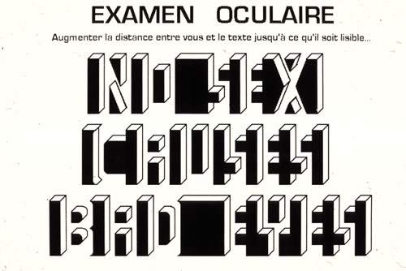

Les hautes fréquences sont perçues par la voie Parvocellulaire, dont les champs récepteurs sont petits et analysent les détails d’images présentant des variations de gris avec de hautes fréquences spatiales.

Les basses fréquences spatiales sont perçues par la vois Magnocellulaire dont les cellules ont des champs récepteurs de taille moyenne. Lorsque l’image devient trop petite seul ce système fonctionne. La vision de détail ne « marche » pas.

On peut se rendre compte du fait qu’il ne s’agit pas d’une simple différence entre vision centrale (fovéale) et périphérique, en superposant sur les images la taille de la fovéa.

Le changement des images se réalise alors que celle-ci est bien plus petite que la fovéa. Les deux perceptions se font toutes deux en vision centrale.

On peut aussi plisser les yeux et « voir flou », pour (passer dans le système Magno) et voir les basses fréquences

